Žádost o udělení značky
„SLOVÁCKO regionální produkt®“

pro výrobky, zemědělské a přírodní produkty

včetně příloh A-E

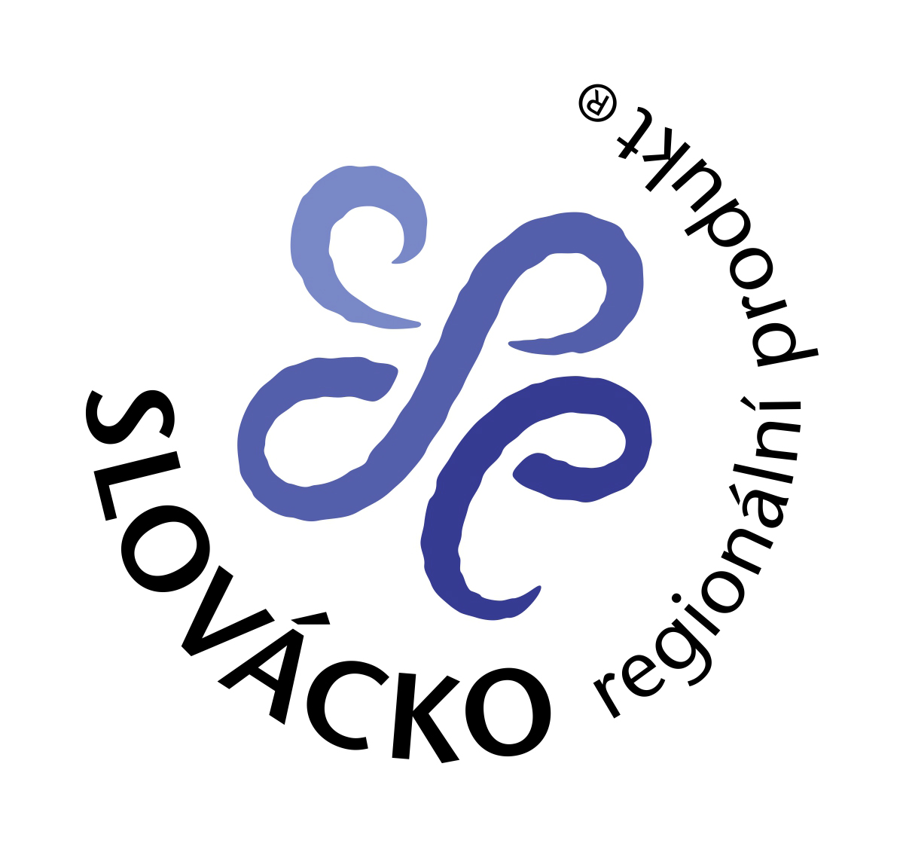

Žádost o udělení značky
„SLOVÁCKO regionální produkt®“

Jméno žadatele / název firmy:
Jméno zástupce (u právnických osob):
Adresa:
IČ: , DIČ:
Tel.: , Fax:
e-mail: , web:

Žádám o udělení značky „SLOVÁCKO regionální produkt®“ pro tento výrobek / skupinu výrobků:

Název výrobku / skupiny výrobků:

Podrobný popis výrobku / skupiny výrobků (včetně jednotlivých výrobků):

Prohlašuji, že jsem seznámen/a se Zásadami pro udělování a užívání značky „SLOVÁCKO regionální produkt®“ a budu se jimi řídit a respektovat je.

Prohlašuji, že údaje obsažené v této žádosti (včetně příloh) jsou úplné, pravdivé a nezkreslené.

V dne .

Podpis a razítko:
Příloha A: Čestné prohlášení o plnění podmínek pro výrobce

Prohlašuji tímto, jménem
- svým jako podnikající fyzické osoby,
- právnické osoby, kterou zastupuji,
že:

- jsem v období posledních 3 let nebyl a ani nyní nejsem v úpadku či předlužen, nebyl a není na můj majetek prohlášen konkurs, ani nebyl zamítnut soudem návrh na prohlášení konkurzu na můj majetek pro nedostatek majetku, není proti mně pravomocně nařízena exekuce a můj majetek není spravován soudem či dle zákona, soudního nebo správního rozhodnutí k tomu určenou osobou,
- nemám daňové nedoplatky,
- nemám nedoplatky na platbách pojistného na sociální zabezpečení, příspěvku na státní politiku zaměstnanosti a na pojistném na platbách na všeobecné zdravotní pojištění či obdobných plateb a mám vyrovnány veškeré své závazky vůči ČR,
- není proti mně vedeno řízení ze strany České inspekce životního prostředí ani České obchodní inspekce,
- v souvislosti se svou podnikatelskou činností nepoškozuji životní prostředí nebo jeho složky nad míru stanovenou platnými právními předpisy,
- dodržuji (anebo budu v budoucnu dodržovat) podle svých možností zásady šetrnosti k životnímu prostředí ve smyslu kritéria č. 4 pro výrobce (část A Certifikačních kritérií pro značku „SLOVÁCKO regionální produkt®“ – VÝROBKY, ZEMĚDĚLSKÉ A PŘÍRODNÍ PRODUKTY, dále jen „Certifikační kritéria“)).

Jméno:

Název firmy:

Funkce:

V dne .

Podpis

Příloha B: Čestné prohlášení o plnění podmínek pro výrobek

Prohlašuji tímto, že výrobek (případně každý výrobek v uvedené skupině výrobků), který je předmětem této žádosti:

- splňuje všechny předpisy a normy, které se na něj vztahují,

- při výrobě ani použití nepoškozuje životní prostředí, jeho složky ani zdraví lidí nad míru stanovenou platnými právními předpisy,
- splňuje (anebo bude v budoucnu splňovat) podle technických a ekonomických možností zásady šetrnosti vůči životnímu prostředí ve smyslu kritéria č. 3 pro výrobek (část B Certifikačních kritérií).

Jméno:

Název firmy:

Funkce:

V dne .

Podpis

Příloha C: Naplnění podmínky jedinečnosti

U každé z částí a. až e. zakroužkujte body v tom řádku, jehož podmínku Váš výrobek splňuje. Do rámečku na konci uveďte součet zakroužkovaných bodů, který musí činit alespoň 10 bodů.
U částí b. až d. postupujte podle vlastních zkušeností a uvážení, podle charakteru výrobku, důležitosti jeho jednotlivých součástí a výrobních postupů. V případě, že nejsou Vámi zvolené podíly místních surovin, ruční práce nebo návaznosti motivu na Slovácko jednoznačně patrné ze samotného výrobku nebo jeho popisu v úvodní části této žádosti, je nutné přiložit podrobnější popis s vysvětlením, jakým způsobem žadatel k uvedenému hodnocení došel. V případě nejasností prosím konzultujte postup s koordinátorem značky.

- Historie firmy

Firma existuje na Slovácku:
0 - 2 roky | body: | 0
3 -5 let | body: | 1
6 a více | body: | 3

!!! Nezapomeňte připojit: kopii dokumentu, odkaz na dokument/pramen nebo jiný doklad, který dobu existence výrobku, technologie nebo firmy dokazuje.!!!

- Produkt z místních surovin (z území značky SLOVÁCKO regionální produkt® nebo ze vzdálenosti menší než 50 km od místa zpracování)

Výrobek obsahuje:
méně než 10 % místních surovin | body: | 0
10-34 % místních surovin | body: | 1
35-59 % místních surovin | body: | 2
60-74 % místních surovin | body: | 3
75-99 % místních surovin | body: | 4
pouze místní suroviny (téměř nebo úplných 100 %) | body: | 5

Procentní zastoupení se může týkat hmotnosti výrobku, objemu, počtu jednotlivých součástí apod., záleží na charakteru výrobku. Do hodnocení není zahrnut obal výrobku ani nezbytné vedlejší přísady, které v daném regionu nelze získat (např. sůl).
Určité potraviny a produkty musí v této části získat 5 bodů, tedy splnit 100% zastoupení místních surovin.
Jedná se o: med, vejce, ovoce/zeleninu, minerální vodu, byliny aj. čisté přírodní produkty. Mléko a maso musí obsahovat minimálně 50 % místních surovin.
!!! Nezapomeňte připojit: seznam surovin, které výrobek obsahuje, s udáním místa původu (při původu mimo vymezený region stačí uvést „mimo region“)!!!

- Ruční, řemeslná nebo duševní práce

Ruční, řemeslnou nebo duševní prací se zde rozumí to, že řemeslník/autor vnáší do každého výrobku/díla vlastní osobitost – každý kus je originál. Při takové výrobě tedy může např. řemeslník používat nejrůznější nástroje a přístroje (např. i s elektrickým pohonem), pokud výsledný produkt závisí na jeho osobní zručnosti.

Mezi výrobními postupy je následující podíl ruční / řemeslné / duševní práce:
méně než 10 % (plně automatizovaný provoz) | body: | 0
10-34 % | body: | 1
35-59 % | body: | 2
60-74 % | body: | 3
75-99 % | body: | 4
téměř nebo úplných 100 % | body: | 5

Uvedená procenta vyjadřují podíl doby, po kterou se výrobce/autor osobně a přímo podílí na procesu výroby daného výrobku. Do celkového trvání výroby se nezapočítává doba, kdy je výrobek v klidu a pracuje „sám“ (např. doba chladnutí, uležení, tuhnutí apod.). U produktů duševní práce se započítává doba práce autora, nikoli jen výroba nosiče díla (např. knihy nebo CD).
!!! Nezapomeňte připojit: podrobný popis výrobního postupu (pokud není naprosto zřejmý ze samotného výrobku nebo popisu v úvodní části žádosti).!!!

- Díla s hlavním motivem regionu/produkty specifické pro region

Body zakroužkujte pouze v jedné z tabulek A nebo B – tabulku zvolte podle charakteru Vašeho díla/produktu. Jde-li o užitný výrobek, který je díky zpracování spíše uměleckým dílem (tj. motiv a umělecké zpracování jsou na něm „to hlavní“), můžete zvolit tabulku A. To platí i pro suvenýry a reklamní předměty určené primárně na propagaci regionu (např. klíčenka s logem značky atd.)
Kromě klasických bodů můžete zakroužkovat i 1 nebo 2 body navíc – ale pouze v případě, že celkový součet bodů v tabulce nepřekročí 5.
A. Díla s motivem (dekorační/upomínkové předměty, fotky, knihy, tiskoviny, apod.)
Motiv vůbec nesouvisí s regionem (letadlo, slon...) | body: | 0
Motiv souvisí s regionem, ale není specifický - zcela obecně příroda, venkovský život (kočka, pampeliška, chalupa) | body: | 1
Přírodní či venkovský motiv, který souvisí s něčím charakteristickým pro region (medvěd, ovce, obecně folklorní motivy apod.) | body: | 3
Motiv přímo z regionu – konkrétní krajina hora, řeka, město, památka, osobnost, legenda, lidový motiv apod. | body: | 4
Motiv přímo z regionu včetně popisu/vysvětlení/nadpisu | body: | 5
Bod navíc, je-li v názvu díla obsažen místní název z regionu (např. „Fotografie Slovácka“). (Celkem max. 5 bodů) | body: | +1

B. Užitné výrobky, zemědělské a přírodní produkty
Výrobek vůbec nesouvisí s regionem (letadlo, mobil, desinfekce) | body: | 0
Zemědělský/přírodní produkt nebo užitný výrobek, který souvisí s životem na venkově (chleba, mrkev, pivo, hrneček) | body: | 1
Zemědělský/přírodní produkt nebo užitný výrobek, který souvisí s něčím charakteristickým pro region (např. ovčí sýr) | body: | 3
Výrobek je pro region zcela typický a jinde se nevyrábí (jako např. Štramberské uši, Hořické trubičky, atd.) | body: | 5
Bod navíc, je-li v názvu výrobku/produktu obsažen místní název z regionu (např. „Svatobořické sýry“). (Celkem max. 5 bodů) | body: | +1
Bod navíc za konkrétní motiv přímo z regionu zobrazený na samotném výrobku, na jeho obalu či etiketě. (Celkem max. 5 bodů) | body: | +1

!!! Nezapomeňte připojit: vzorek výrobku/ů (v odůvodněných případech postačí fotografie výrobku nebo popis)!!!

- Výjimečná kvalita – výrobek dobře reprezentující region

Uveďte do samostatné přílohy, jaké má výrobek výjimečné vlastnosti, v čem je nadstandardní – např. z hlediska preciznosti zpracování, funkčnosti, originality, estetických a smyslových vlastností (chuť, vůně apod.) a šetrnosti vůči životnímu prostředí.
Podle míry a množství výjimečných vlastností výrobku ohodnoťte výrobek 0 až 5 body, které vepište do pravého okénka tabulky. | body:

Pozn.: žádné výjimečné vlastnosti = 0 bodů, mnoho anebo zásadní výjimečné vlastnosti = 5 bodů.
Uveďte, zda výrobek získal pro svoji kvalitu či inovaci, popř. šetrnost vůči životnímu prostředí zvláštní ocenění (např. EŠV, Czech made, norma Český med, BIO, ISO, Flower, Nositel tradice, KlasA), nebo zda je vyráběn v chráněné dílně nebo handicapovanými spoluobčany, nebo nějakým jiným významným způsobem přispívá k ochraně přírody nebo zmírňování sociálních disparit v území značky.
!!! Nezapomeňte připojit: vzorek výrobku/ů (v odůvodněných případech postačí fotografie výrobku) a písemný popis výjimečných vlastností výrobku, případně kopie certifikátů nebo ocenění!!!

Celkový počet bodů:
Příloha D: Kontrolní seznam požadovaných dokumentů

Povinné dokumenty | přiložen (zaškrtne žadatel) | Potvrzení certifikační komise
Vyplněná a podepsaná žádost o udělení značky „SLOVÁCKO regionální produkt®“
Podepsané přílohy A a B (čestná prohlášení)
Vyplněná příloha C – naplnění podmínky jedinečnosti
Živnostníci nebo firmy: kopie živnostenského listu
Zemědělci:
• kopie výpisu z veřejného registru půdy - LPIS nebo doklad o tom, že je zemědělec veden v evidenci místně příslušného obecního úřadu obce s rozšířenou působností
• kopie výpisu z katastru nemovitostí nebo kopie nájemní smlouvy, které dokládají, že zemědělec hospodaří na území značky regionu SLOVÁCKO regionální produkt® (v případě, že to z předchozích dokumentů jednoznačně nevyplývá).
Včelaři (do 60 včelstev):
• kopie členského průkazu ČSV nebo PSNV-CZ
• potvrzení o umístění včelstev
Chovatelé nebo pěstitelé:
• potvrzení o umístění chovu či rostlinné výroby
• kopie dokladu o členství v zájmové nebo profesní organizaci
Fyzická osoba nepodnikající:
• kopie dokladu o trvalém bydlišti na území značky
• čestné prohlášení, že součet příjmů (bez odečtení výdajů) nezakládá daňové a odvodové povinnosti dle platné legislativy ČR
Vzorek výrobku/výrobků. (Pokud není přiložení vzorku možné, je třeba projednat postup s koordinátorem značky)

Dokumenty dokládající splnění podmínky jedinečnosti | přiložen (zaškrtněte)
a. kopie dokumentu, odkaz na dokument/pramen nebo jiný doklad, který dokazuje délku tradice technologie nebo firmy
b. seznam surovin, které výrobek obsahuje (s uvedením % zastoupení), s udáním místa původu (při původu mimo vymezený region stačí uvést „mimo region“)
c. popis výrobního postupu (pokud není zřejmý ze samotného výrobku nebo popisu v úvodní části žádosti) s uvedením podílu ruční práce v jednotlivých fázích výroby
d. písemný popis výjimečných vlastností výrobku – odůvodnění zvoleného počtu bodů, případně kopie certifikátů nebo ocenění

Uvedené dokumenty není nutné přikládat v případě, že je v daném sub-kritériu (a., b., c. nebo e.) v příloze C zaškrtnuto 0 bodů, nebo v případě, že jde o skutečnosti veřejně známé.
V případě, že se jedná o skupinu výrobků, musí být požadované informace a dokumenty přiloženy zvlášť pro každý jednotlivý druh výrobku, který je ve skupině obsažen (skupina se hodnotí v každém sub-kritériu podle nejslabšího výrobku).

Příloha E: Poplatky

Poplatek za udělení značky (Registrační poplatek)
Za udělení značky zaplatí žadatel registrační poplatek ve výši 4 000 Kč. V roce 2021 je registrační poplatek pro žadatele za sníženou cenu 3 000 Kč.
V poplatku je zahrnuto:
- náklady spojené s administrativním vyřizováním značky
- 1 ks cedule na stánek
- 1 ks cedule na provozovnu
- 100 ks propagační leták
- 300 ks etiket (visačka nebo nálepka)
- 100 ks vizitek
- profesionální produktové focení výrobků
- profesionální zpracování textů
- zařazení produktu do e-shopu

V případě, že již máte jeden certifikát na produkty a předkládáte další žádost, již neplatíte celou částku registračního poplatku. Výše registračního poplatku pro produkty z jiné kategorie než je registrovaný produkt je 1 500 Kč (např. máte registrovaný včelí med a chcete registrovat svíčky z včelího vosku). Poplatek při rozšíření produktové řady je 500 Kč (např. máte registrovaný bezový sirup a žádáte o registraci na jiný druh sirupu).

Poplatek se hradí na základě faktury vystavené Koordinátorem zároveň s podpisem Smlouvy o užívání značky a je příjmem Koordinátora.

Poplatek za užívání značky
Pro částečné pokrytí nákladů na propagaci a prezentaci značky hradí její uživatelé roční poplatek za užívání značky v následující výši:
  - OSVČ, NNO a firmy do 4 zaměstnanců (včetně) - 1 000 Kč
  - firmy s 5 a více zaměstnanci - 3 000 Kč
(Cena je konečná, Koordinátor není plátcem DPH.)
V ceně poplatku je vytvoření a aktualizace webové prezentace držitele certifikátu a jeho zahrnutí do všech hromadných forem propagace. V případě individuální propagace jednotlivých držitelů certifikátu může Koordinátor požadovat finanční spoluúčast. Poplatek za užívání značky dále zahrnuje doplnění tiskovin a správu e-shopu.

Poplatek je hrazen na základě faktury vystavené Koordinátorem, a to jednou ročně k 31. 3. bez ohledu na datum udělení certifikátu. Poplatek je příjmem Koordinátora.

Vyplněnou žádost zašlete poštou nebo elektronicky na adresu:

Turistická asociace Slovácko, z.s.
Masarykovo náměstí 115/27
695 01 Hodonín

Zdeněk Šmýd
775 004 523
zdenek.smyd@slovacko.cz

V případě většího rozsahu je možné podrobný popis připojit v samostatné příloze.
nehodící se škrtněte

